

**INSTITUTO FEDERAL DE EDUCAÇÃO, CIÊNCIA E TECNOLOGIA DE SERGIPE - CAMPUS LAGARTO**

**SISTEMA DE RECOMENDAÇÃO DE MÚSICA BASEADO NOS GÊNEROS MUSICAIS MAIS ESCUTADOS PELO USUÁRIO**

**Kaiki Mello dos Santos**

***Orientador: João Paulo Dias de Almeida***

***Coorientadora: Catuxe Varjão de Santana Oliveira***

**Trabalho de Conclusão de Curso**

**COORDENAÇÃO DO BACHARELADO EM SISTEMAS DE INFORMAÇÃO**



**LAGARTO - SERGIPE**

**MAIO/2022**

**RESUMO**

A disponibilidade da música digital atualmente é abundante quando comparada ao passado. Os serviços de streaming estão em ascensão, permitindo que músicas possam ser acessadas de diferentes dispositivos (e.g. tablet, computador, celular) em qualquer local, online ou offline. Esse excesso de informação musical causa alguns efeitos colaterais, como a dificuldade na classificação, busca e organização dessa grande quantidade de músicas. Desta maneira, é de grande utilidade o desenvolvimento de um sistema de recomendação de músicas que possa sugerir músicas semelhantes ao perfil do usuário. Os sistemas de recomendação baseiam-se no histórico de preferências do usuário e em seu perfil para prever e recomendar músicas adequadas aos indivíduos levando em conta a semelhança das características das faixas. Assim, esse trabalho tem como objetivo desenvolver um sistema de recomendação de músicas que possa fornecer recomendações tendo como base a semelhança dos metadados que descrevem as mídias e visa utilizar a interação do indivíduo com o software para gerar melhores recomendações personalizadas para cada usuário.

**Palavras-chaves:** Sistemas de recomendação; Recomendação musical; Músicas.

**1 INTRODUÇÃO**

A música é um dos elementos culturais mais antigos da sociedade e está presente em todo mundo em diferentes culturas. Seu conteúdo pode impactar, gerar debates e formar opiniões na vida dos consumidores. Segundo Silva e Domingues (2022), a música está relacionada com a formação do indivíduo e não é meramente uma forma de passatempo. O processo de compor e produzir canções busca criar melodias e arranjos que transmitam sentimentos e sensações que conectem o artista a seu público através da música. Adiyansjah, Gunawan e Suhartono (2019) consideram a música como trabalho criativo humano que busca manifestar ideias e emoções através de sons, e esses podem ser classificados em diversos gêneros (e.g. pop, jazz, forró).

O mercado musical nunca esteve tão imerso no ramo digital quanto atualmente, desde antes do surgimento do MP3 (formalmente MPEG-1 Audio Layer III ou MPEG-2 Audio Layer III) a indústria fonográfica vem se adaptando aos novos meios de criação, composição, consumo e distribuição de obras musicais. A popularização ágil da música em formato digital proporcionou o surgimento dos serviços de streaming de música como Spotify, Tidal, Apple Music entre outros. Estes vêm se destacando por motivarem cada vez mais ganhos no faturamento do setor fonográfico. De acordo com relatório publicado em 2021 pela Federação Internacional da Indústria Fonográfica (IFPI - International Federation of the Phonographic Industry), o comércio global de músicas registrou crescimento de 7,4% em 2020, onde esse valor em receitas totais no mesmo ano foram de 21,6 bilhões de dólares, sendo esse crescimento impulsionado pelo streaming.

A disponibilidade da música na era digital é abundante nos serviços de streaming. Nunca foi tão fácil ouvir música como nos dias atuais em virtude da facilidade de acesso desses serviços através dos diversos dispositivos (e.g. tablet, computador, celular), de qualquer local, online ou offline. A facilidade de acesso a todo esse conteúdo trouxe um novo problema para o usuário, visto que o mesmo, se encontra com dificuldades para decidir o que consumir. Além disso, a simplicidade de acesso e sobrecarga de informação dificulta a descoberta de novas músicas (JORDÃO, 2016). Sendo assim, esse excesso de informação musical causa alguns efeitos colaterais, como dificuldade na classificação, busca e organização dessa grande quantidade de músicas. Então organizar todo esse aglomerado de música é muito custoso e causa fadiga de informação (ADIYANSJAH; GUNAWAN; SUHARTONO, 2019). Desta maneira, é de grande utilidade o desenvolvimento de um sistema de recomendação de músicas que possa sugerir músicas semelhantes ao perfil do usuário.

Segundo Ricci et al. (2011) os sistemas de recomendação são ferramentas e técnicas que provêm sugestão de itens para os clientes. Esses sistemas baseiam-se no histórico de preferências do usuário e em seu perfil para prever e ofertar itens (e.g. músicas, vídeos, produtos) adequadas aos indivíduos levando em conta a semelhança das características para surpreender o usuário com itens que atendam suas necessidades no momento, ou para facilitar a utilização dos serviços. Os sistemas de recomendação encontram sugestões com base na comparação entre itens e/ou usuários, filtram as informações relevantes ordenando itens de acordo com a preferência dos usuários, viabilizando assim a tomada de decisão (SILVA, 2021).

Ao considerar essa problemática acerca da dificuldade que o processo de seleção de músicas gera ao usuário diante da abundância do acervo digital de canções disponíveis, o presente trabalho objetiva o desenvolvimento de um sistema de recomendação de músicas que possa fornecer recomendações tendo como base a semelhança dos metadados que descrevem as mídias e visa utilizar a interação do indivíduo com o software para gerar melhores recomendações personalizadas para cada usuário.

* 1. **JUSTIFICATIVA**

Tendo em vista a evolução tecnológica do mercado fonográfico, a ascensão dos serviços web e de streaming, e a grande quantidade de acervo digital disponível nestas plataformas, os sistemas de recomendação estão cada vez mais presentes no nosso dia-a-dia para que o acesso a estes recursos seja realizado de maneira facilitada. Desta forma, esse projeto irá desenvolver um sistema de recomendação que classifique as informações disponíveis, para facilitar o processo de seleção de músicas pelo usuário diante da abundância de canções disponíveis. O surgimento desses serviços causa uma sobrecarga de informação para o utilizador devido ao amontoado de dados disponível e sua vasta gama de opções. Com essa diversidade de serviços à disposição, buscar novos itens exige esforço e atenção, podendo levar o usuário a tomar decisões por itens que não o agradem (SILVA, 2021).

Os problemas relacionados ao fato da abundância de músicas na era digital vão desde a dificuldade de o sujeito escolher as canções, encontrar novos artistas que se encaixem no seu perfil em meio a esse emaranhado de obras até a demora na busca do conteúdo com informações relevantes para o seu consumo.

Dessa forma, é possível notar que o projeto de desenvolver um sistema de recomendação musical pode impactar diretamente na experiência do usuário, pois este irá despender menos tempo para escolher músicas. Além de que, os sistemas de recomendação em alguns ramos podem ser bastante lucrativos quando efetivos, ou então, um modo de se destacar consideravelmente das plataformas concorrentes (ROCCA, B., 2019; ROCCA, J., 2019).

**1.2 OBJETIVO GERAL**

Este trabalho tem como objetivo implementar um sistema de recomendação de músicas, tendo como base a análise da similaridade dos metadados que descrevem as faixas mais apreciadas pelo usuário. Além disso, o objetivo visa utilizar a interação do indivíduo com o software para gerar melhores recomendações, sendo estas personalizadas para cada usuário.

**1.3 OBJETIVO ESPECÍFICOS**

* Realizar uma revisão da literatura para compreender o estado da arte de sistemas de recomendação no contexto do ramo de músicas.
* Selecionar técnicas e tecnologias para o desenvolvimento de um sistema de recomendação de músicas.
* Definir quais informações compõem o perfil do usuário.
* Estabelecer critérios e métricas para a recomendação de músicas baseadas no perfil do usuário.
* Construir um de sistema de recomendação de músicas que utilize os critérios e métricas estabelecidos para recomendar faixas aos usuários.

**2 METODOLOGIA**

Este estudo propõe o desenvolvimento de um sistema de recomendação de músicas faz uso dos metadados que descrevem as faixas e das interações do usuário com o sistema para sugerir músicas de forma personalizada ao usuário. Considerando o desenvolvimento do software quanto a natureza, a metodologia é aplicada.

Além disso, este trabalho segue a metodologia de pesquisa quantitativa que de acordo com Apuke (2017) é um método de pesquisa que lida com análise de variáveis e de dados usando técnicas estatísticas para obter resultados e responder perguntas. Serão definidas e utilizadas métricas para quantificar o desempenho do sistema de recomendação e do algoritmo de classificação.

Em busca de se familiarizar com os assuntos que são objeto deste trabalho foi realizada uma pesquisa bibliográfica, no que se refere ao conhecimento sobre sistemas de recomendação e sugestão de músicas. As fontes utilizadas na pesquisa foram livros, sites, artigos científicos disponíveis no Google Scholar, realizadas entre maio e junho de 2022.

Os próximos passos para realizar o desenvolvimento desse estudo estão listados nos tópicos metodológicos apresentados a seguir:

* **Definição do Dataset:** os Datasets são conjuntos de dados específicos que servem de amostras para treinamento de algoritmos de Inteligência Artificial e recomendação, nessa etapa será selecionado um ou mais Datasets que possam ser utilizados no processo de desenvolvimento do sistema de recomendação.
* **Limpeza e análise do Dataset:** após a seleção do Dataset serão aplicadas técnicas de limpeza dos dados visando remover possíveis ruídos (e.g. outliers, valores nulos ou duplicados) que prejudiquem no processo de análise do Dataset, em seguida será feita uma análise do Dataset.
* **Modelagem do sistema de recomendação:** por conseguinte será iniciado o processo de modelagem e desenvolvimento do sistema de recomendação.
* **Avaliação do sistema de recomendação:** nesta etapa serão definidas métricas que serão utilizadas para aferir o desempenho do sistema de recomendação.
* **Treinamento de algoritmos de classificação:** os algoritmos de classificação precisam ser ajustados de acordo com os dados, eles precisam ser treinados, para entender os padrões e poder classifica-los.
* **Personalização do sistema de recomendação:** processo de personalização do sistema de recomendação com o algoritmo de classificação treinado.
* **Avaliação do sistema personalizado:** nessa etapa serão utilizadas métricas para aferir o desempenho do sistema de recomendação após a personalização.

**3 CONSIDERAÇÕES FINAIS**

Esse trabalho apresenta a proposta do desenvolvimento de um sistema de recomendação de músicas baseado nos gêneros musicais mais escutados pelos usuários, este sistema será implementado durante a disciplina de Trabalho de Conclusão de Curso II.

Os sistemas de recomendação visam oferecer, com base em uma grande quantidade de dados e análise do perfil do usuário, informações pertinentes que podem interessar de forma específica ou em grupo aos usuários.

Tendo isso em vista o mercado musical, os sistemas de recomendação servem tanto para fortalecer o vínculo entre artista e fã visto que as recomendações se baseiam no perfil do que o usuário ouve, além de ser uma nova forma para descoberta de novos artistas e músicas, que antes só era possível por meios de comunicação como rádio e TV.

Para o autor os principais desafios a serem enfrentados é aprender de forma mais profunda a utilização de Inteligência Artificial (IA), como utilizar a IA aplicada ao contexto de um sistema de recomendação de músicas.

Ao mesmo tempo, o autor deste trabalho espera que com o conhecimento adquirido com o desenvolvimento desse projeto possa contribuir para seu início no mercado de trabalho visto que sistemas de recomendação atualmente são muito usados para auxiliar no processo de tomada de decisão das empresas e contribuem para aumento das vendas direcionando produtos e serviços para compradores em potencial.

Após a revisão bibliográfica esse trabalho segue para etapa de desenvolvimento onde será feita a escolha do Dataset (que são bases de dados específicas que servem de amostras para treinamentos), implementação do sistema de recomendação, escolha dos algoritmos que serão aplicados para recomendação e testes dos mesmos.

Como trabalhos futuros esse trabalho poderá receber o feedback do usuário sobre a sugestão, fazer recomendações de playlists completas para os usuários e fornecer sugestões analisando o sentimento da pessoa obtendo assim um maior nível de personalização na recomendação.

**4 CRONOGRAMA**

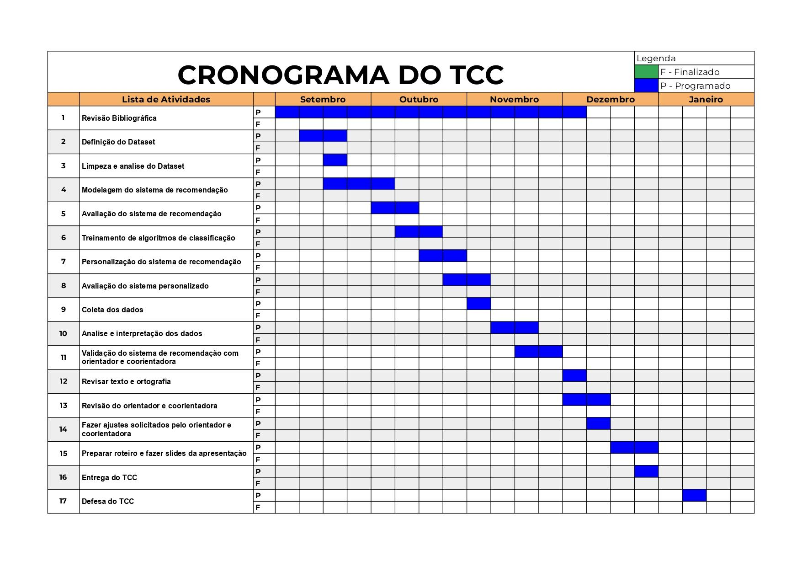

**REFERÊNCIAS**

ADIYANSJAH; GUNAWAN, A. A. S.; SUHARTONO, D. Music recommender system based on genre using convolutional recurrent neural networks. Procedia computer science, v. 157, p. 99–109, 2019.

APUKE, O. D. Quantitative research methods: A synopsis approach. Kuwait Chapter of Arabian Journal of Business and Management Review, American University, v. 33, n. 5471, p. 1–8, 2017.

DA SILVA, William Rodrigues; DOMINGUES, Marcos Aurélio. Musipath: um sistema para exploração de relacionamentos de artistas em redes de músicas. Brazilian Journal of Development, v. 8, n. 4, p. 27802-27820, 2022.

INTERNATIONAL FEDERATION OF THE PHONOGRAPHIC INDUSTRY. IFPI issues Global Music Report 2021. [S. l.], 23 mar. 2021. Disponível em: https://www.ifpi.org/ifpi-issues-annual-global-music-report-2021/. Acesso em: 31 maio 2022.

JORDAO, Pedro Henrique Ribeiro. SISTEMA DE RECOMENDAÇÃO DE MUSICAS USANDO LDA E ATRIBUTOS DE AUDIO. 2016. Dissertação de Mestrado. Universidade Federal do Rio de Janeiro.

RICCI, F. et al. (EDS.). Recommender Systems Handbook. Boston, MA: Springer US, 2011.

ROCCA, B.; ROCCA, J. Introduction to recommender systems. Disponível em: <https://towardsdatascience.com/introduction-to-recommender-systems-6c66cf15ada>. Acesso em: 9 jun. 2022.

SILVA, D. C. DA. Explorando calibragem ponderada, balanceamentos e métricas para justiça em sistemas de recomendação. 2021.